Chapitre 3
Limites et continuité

Limite à l’infini

Limite finie
Si est « aussi proche de que l’on veut » dès que est « assez grand », on dit que la fonction admet pour limite en +∞.
Définition :
Si tout intervalle ouvert contenant contient tous les dès que est « assez grand », on dit que la fonction admet pour limite en +∞.
On note :

Propriétés:
pour n∈ℕ*

Remarque :
se traduit par : , ∈ℝ, ⇒ .

Interprétation graphique :
La courbe représentant la fonction dans un repère devient « aussi proche que l’on veut » de la droite d’équation lorsque est « assez grand ».

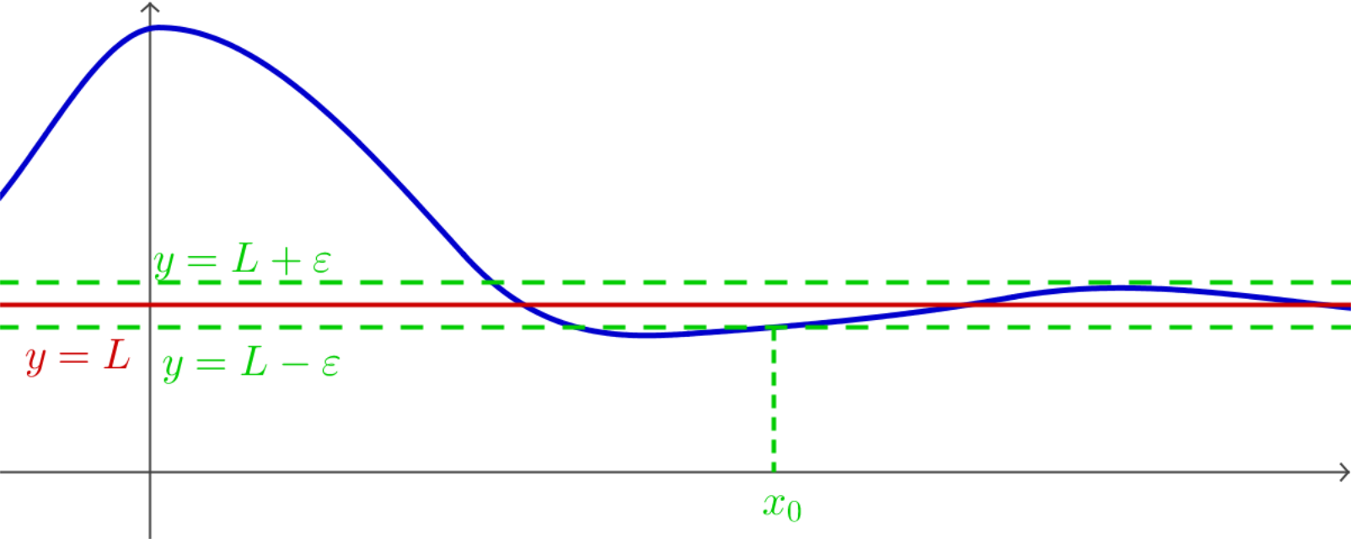
Définition :
Lorsque , on dit que, dans un repère, la droite d’équation est asymptote horizontale en +∞ à la courbe représentative de .

Remarque :
Pour étudier la position relative de la courbe c_{f} par rapport à la droite d’équation , on étudie le signe de la différence .

Exemple :
donc l’axe des abscisses est asymptote horizontale en +∞ à la courbe représentative de . De plus, pour tout , donc la courbe est située au-dessus de l’asymptote.

De la même façon, on a :
Définition :  se traduit par :  , ∈ℝ, ⇒ . | 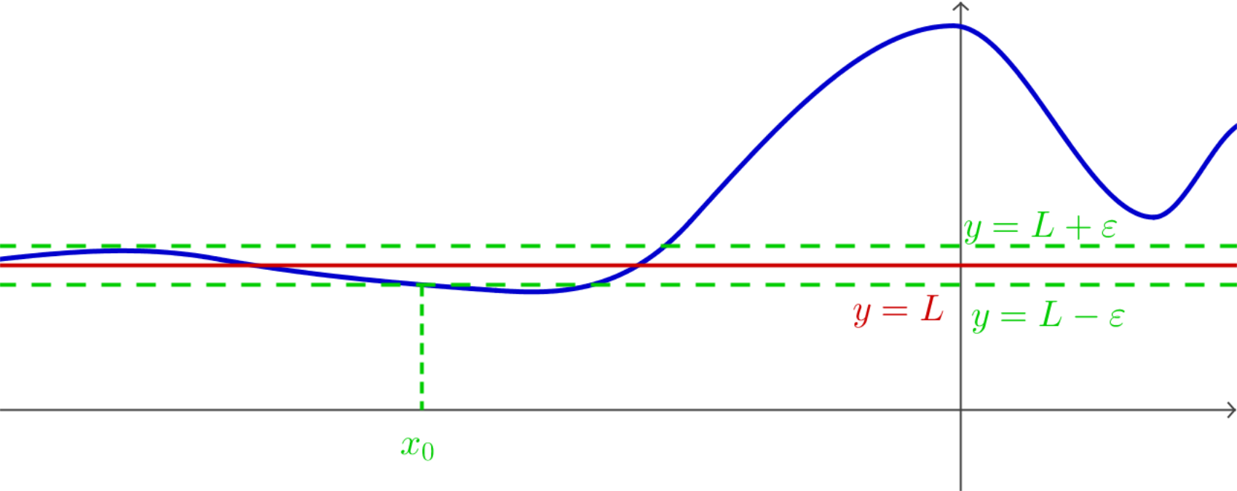

Propriétés:
pour n∈ℕ*

Limite infinie
Dire qu’une fonction admet pour limite +∞ en +∞ signifie que peut être « aussi grand que l’on veut » dès que est « assez grand ».
Définition :
Si tout intervalle de la forme où est un réel, contient tous les lorsque est « suffisamment grand », alors admet pour limite +∞ en +∞.
On note :

Propriétés:
pour n∈ℕ*

Remarque :
se traduit par : ∈ℝ, ∈ℝ, ⇒ .

Interprétation graphique :  La courbe représentative de la fonction dans un repère est au-dessus de toute droite parallèle à l’axe des abscisses pour « suffisamment grand ».  Pour : pour tout , on a .  Pour : pour tout , on a .  Pour : pour tout , on a . | 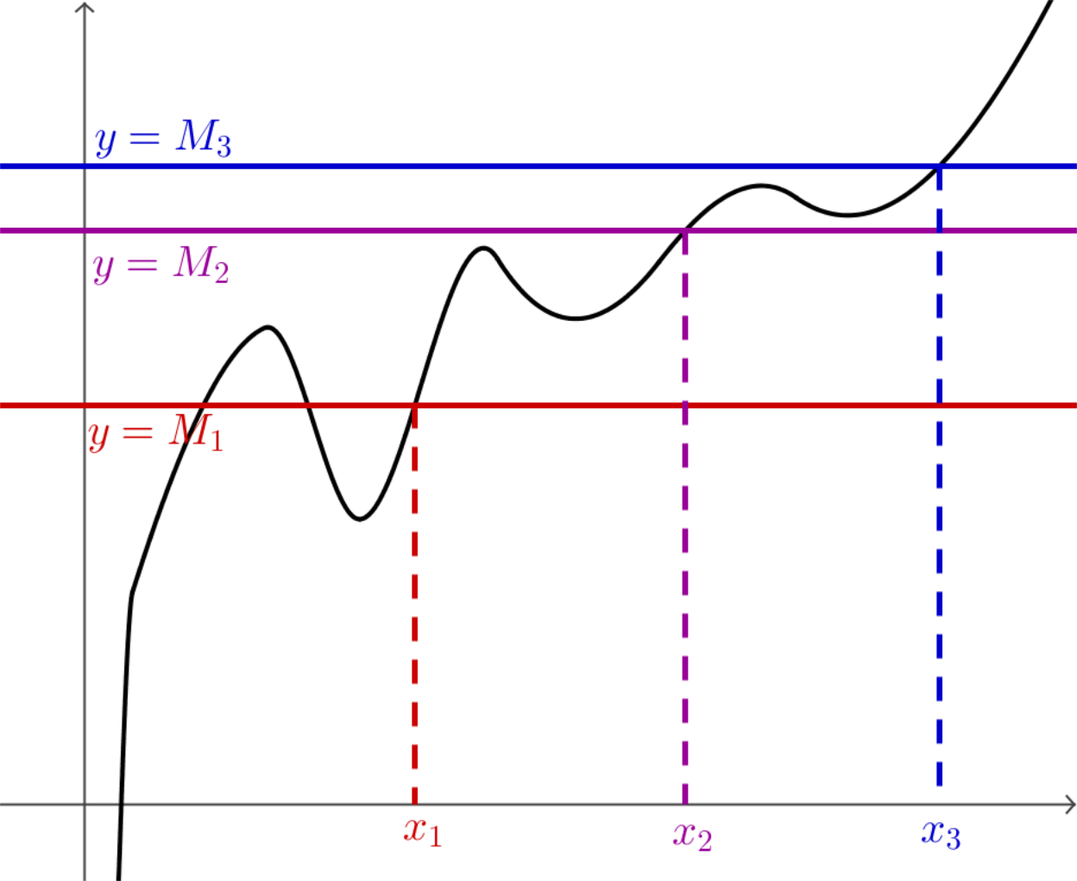
De la même façon, on définit les autres limites infinies :
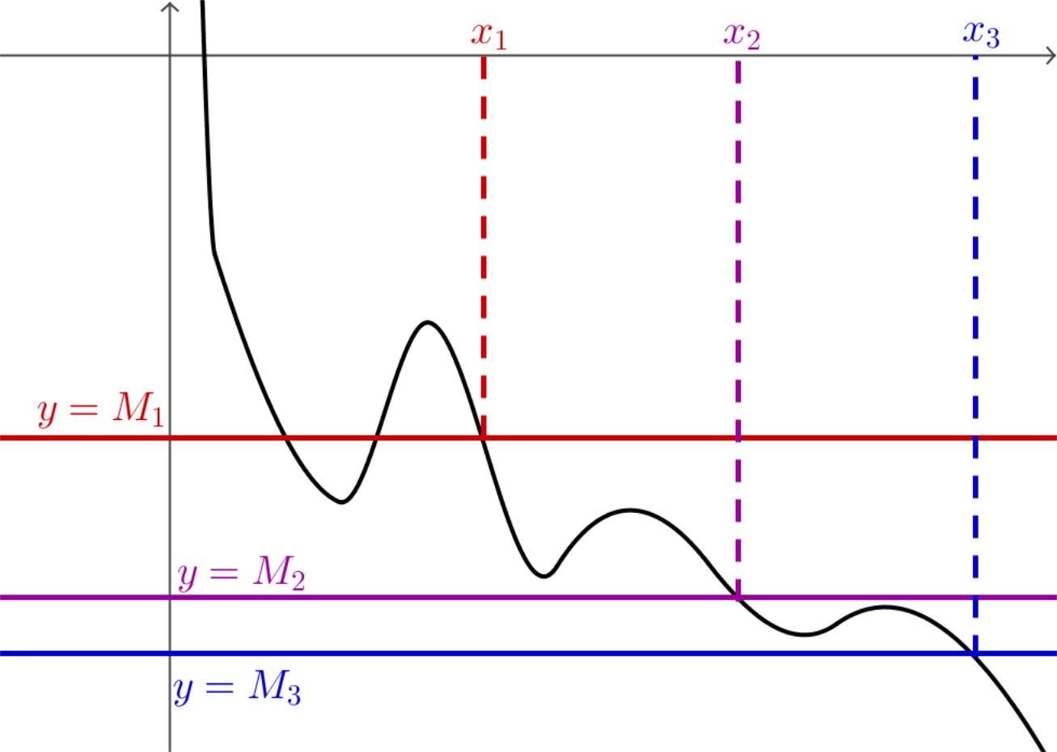
Définition :
se traduit par :
∈ℝ, ∈ℝ, ⇒ .
Exemple :

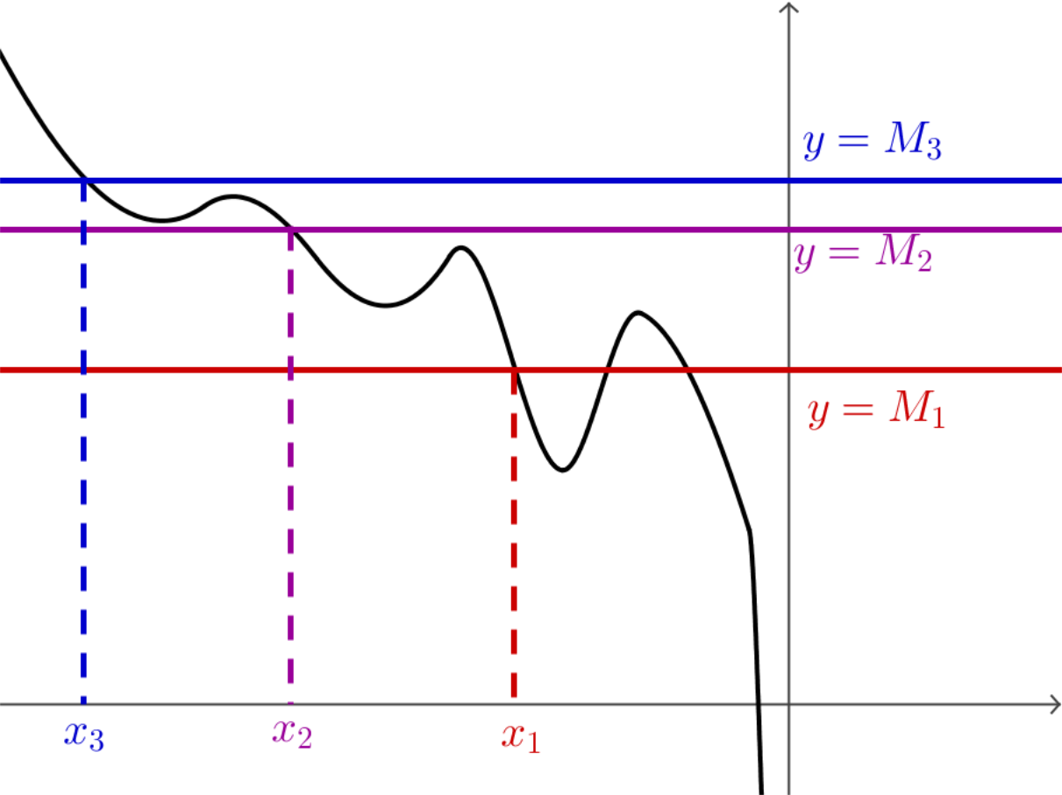
Définition :
se traduit par :
∈ℝ, ∈ℝ, ⇒ .

Limite en un réel

Limite infinie
Définition :
Soit une fonction et un nombre réel, borne de l’ensemble de définition de n’appartenant pas à cet ensemble.
Si est « aussi grand que l'on veut » dès que est « assez proche » de , on dit que la limite en de la fonction est +∞.
On note :

Remarque :
En pratique, on est parfois amené à étudier séparément les limites de pour et pour .
On parle alors de « limite de à droite en », notée ou et de « limite de à gauche en », notée ou .

Propriétés:
pour n∈ℕ*

Remarque :
se traduit par : ∈ℝ, , ⇒ .

De la même façon, on a :

Définition :
se traduit par : ∈ℝ, , ⇒ .

Exemple :

Interprétation graphique :
La courbe représentant peut être « aussi proche que l’on veut » de la droite d’équation .
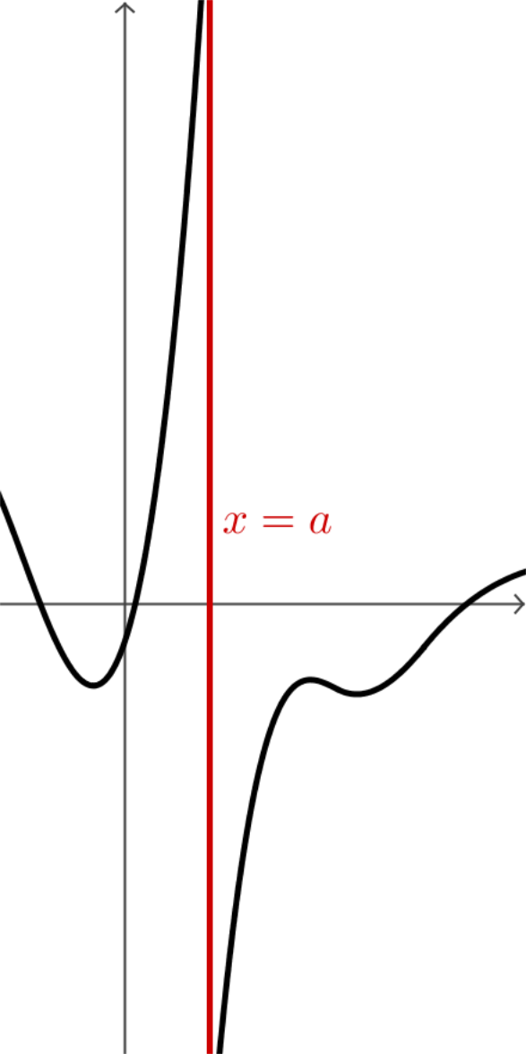 | 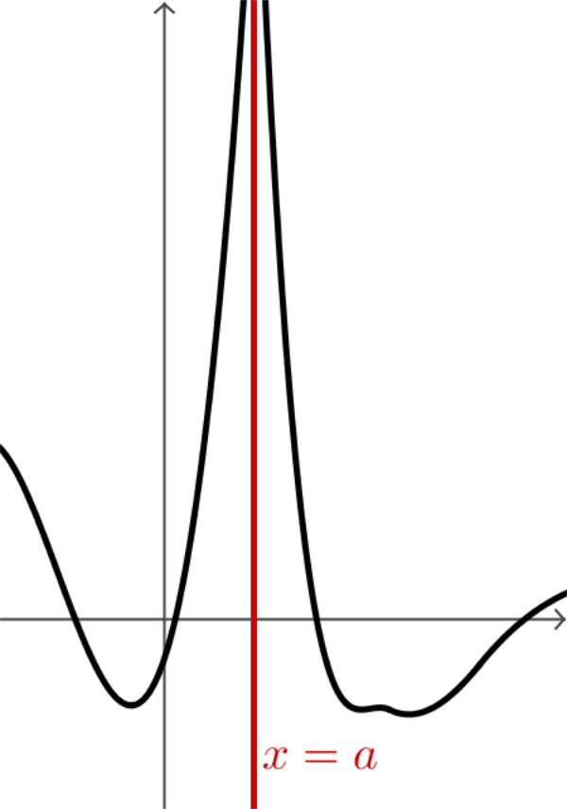 | 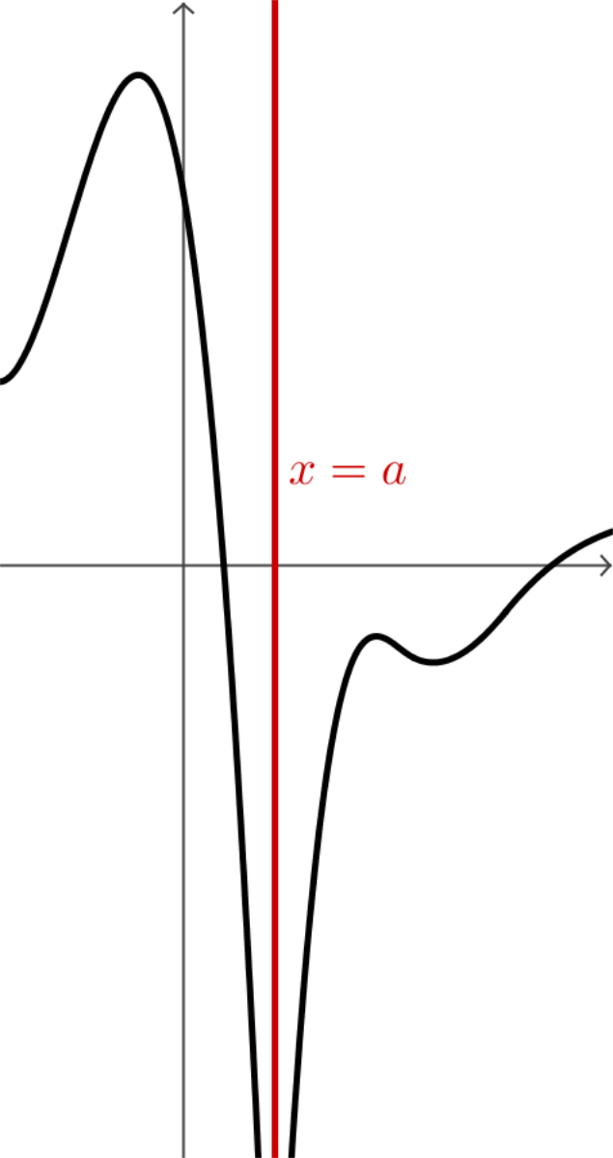

Définition :
Lorsqu’une fonction f admet une limite infinie en un réel (ou à droite en ou à gauche en ), on dit que la droite d’équation est asymptote verticale à la courbe représentative de la fonction .

Exemple :
ou donc l’axe des ordonnées est asymptote verticale à la courbe représentative de ces fonctions.

Limite finie
Définition :
Soit une fonction et un nombre réel, appartenant à l’ensemble de définition de (éventuellement a est une borne). Soit l ∈ℝ.
Dire que f a pour limite l quand x tend vers a signifie que :
∀ ε > 0, ∃ δ > 0, ⇒ | f(x) – l| < ε

Propriétés :
Soit a un réel.
- Si a ⩾ 0, .
- Si P est un polynôme, alors .
- Si F est une fonction rationnelle (quotient de deux polynômes) définie en a, alors .
- et .

Opérations sur les limites

Limite d’une somme
désigne un réel ou +∞ ou –∞. l et l ' désignent des réels.

Si | l | l | l | +∞ | -∞ | +∞
et | l' | +∞ | -∞ | +∞ | -∞ | -∞
alors | l + l' | +∞ | -∞ | +∞ | -∞ | On ne peut pas conclure directement

Exemple :
On cherche la limite en +∞ de .
On pose où et .
et , donc .

Remarque :
Dans le cas où l’on ne peut pas conclure, on dit que l’on a une forme indéterminée.

Limite d’un produit

Si | l | l > 0  ou +∞ | l < 0  ou -∞ | l > 0  ou +∞ | l < 0  ou -∞ | 0
et | l' | +∞ | +∞ | -∞ | -∞ | +∞ ou -∞
alors | ll ' | +∞ | -∞ | -∞ | +∞ | On ne peut pas conclure directement

Exemple :
On cherche la limite en +∞ de .
On pose où et .
et , on aboutit à une forme indéterminée pour la limite de .
Pour lever l’indétermination, on factorise la fonction .
On pose avec et . et , donc .

Limite d’un quotient
- Cas où
Si | l | l | +∞ | +∞ | -∞ | -∞ | ∞
et | l '≠0 | +∞ ou -∞ | l' > 0 | l' < 0 | l' > 0 | l' < 0 | ∞
alors | l  l ' | 0 | +∞ | -∞ | -∞ | +∞ | On ne peut pas conclure directement

- Cas où
Si | l > 0 ou +∞ | l <0 ou -∞ | l > 0 ou +∞ | l <0 ou -∞ | 0
et |  |  |  |  | 0
alors | +∞ | -∞ | -∞ | +∞ | On ne peut pas conclure directement

Remarque :
signifie que la limite de en est nulle et pour « aussi proche de que l’on veut », est positif.

Exemple :
On cherche la limite en +∞ de .
On pose avec et .
et , on aboutit à une forme indéterminée pour la limite de .
Pour lever l’indétermination, on développe la fonction .
On pose avec et .
et , donc .

Propriétés :
- Une fonction polynôme a même limite en –∞ et en +∞ que son terme de plus haut degré.
- Une fonction rationnelle a même limite en –∞ et en +∞ que le quotient des termes de plus haut degré de son numérateur et son dénominateur.

Exemple :

Limites et comparaison

Théorèmes de comparaison
Théorème de minoration :
Soient deux fonctions et définies sur un intervalle de la forme telles que pour tout réel , .
Si alors .

Théorème de majoration :
Soient deux fonctions et définies sur un intervalle de la forme telles que pour tout réel , .
Si alors .

Exemple :
est la fonction définie sur ℝ par .
Pour tout nombre réel x, , donc .
Or donc .

Remarque :
Ces deux propriétés s’étendent aux cas des limites en –∞ et en un point en changeant l’ensemble de validité et l’inégalité.

Théorème des gendarmes
Propriété :
On considère trois fonctions f, g et h définies sur un intervalle de la forme telles que :
pour tout réel , .
On suppose que :
= L (où L est un nombre réel.)
Alors admet pour limite L en +∞ : = L

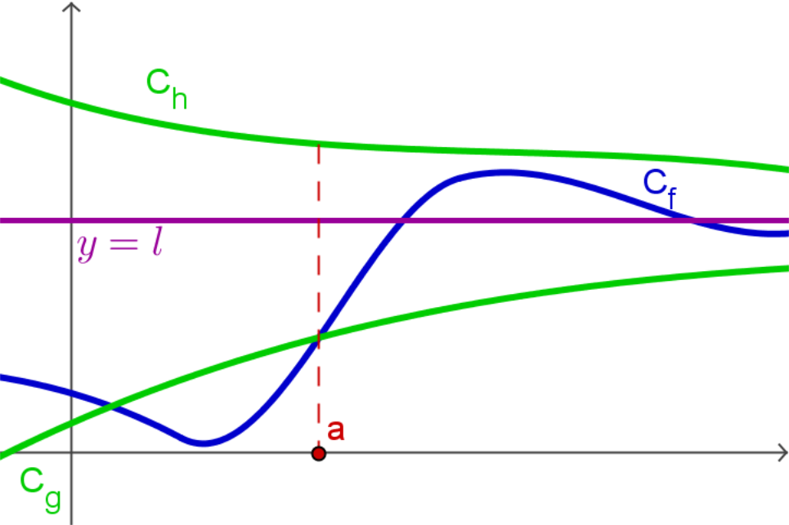
Exemple :
est la fonction définie sur par .
Pour tout nombre réel x, . Donc, pour tout nombre réel , .
Or et , donc .

Remarque :
Ce théorème s’étend au cas de limites en –∞ et en un point en changeant l’ensemble de validité de la condition.

Fonction continue

Continuité
Définition :
Soit une fonction définie sur un intervalle I.
On dit que la fonction f est continue en un réel a de I si :

On dit que la fonction f est continue sur I si f est continue en tout réel a de I.

Exemples :
- La fonction f définie sur ℝ par f(x) = x³ – 3x + 2
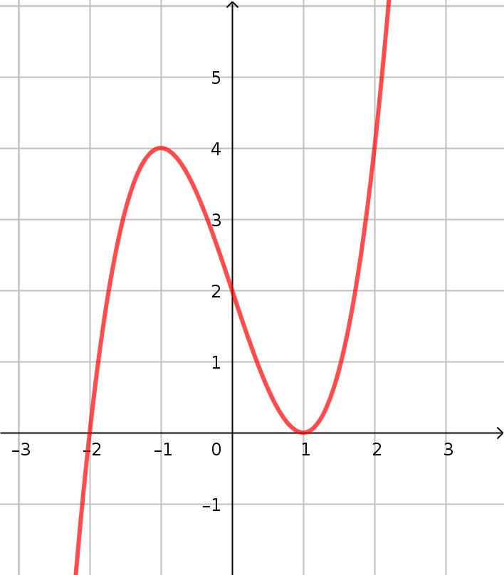
f est continue sur ℝ.
- La fonction g définie sur ℝ par g(x) =
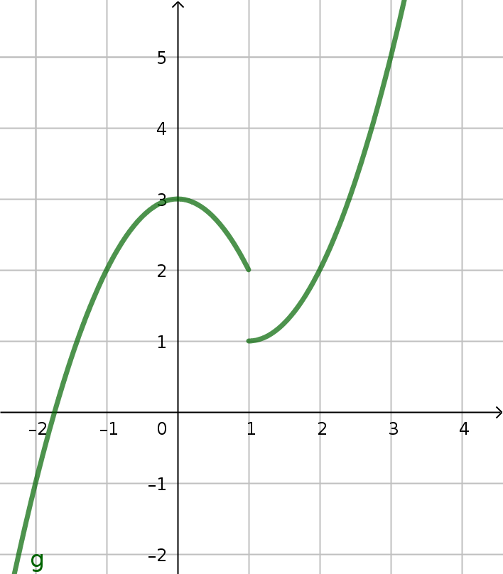
g n’est pas continue en 1, donc elle n’est pas continue sur ℝ.
- Les fonctions carrée, cube, cosinus sont continues sur ℝ.
- La fonction partie entière E est définie sur ℝ par , où n est l’entier relatif tel que .
Ainsi si alors et si alors .
Donc alors que .
On dit que E est discontinue en 1, et de façon générale, en tout entier relatif.
La courbe c_{E} est « en escaliers » et présente des sauts en ses points d’abscisses entières.
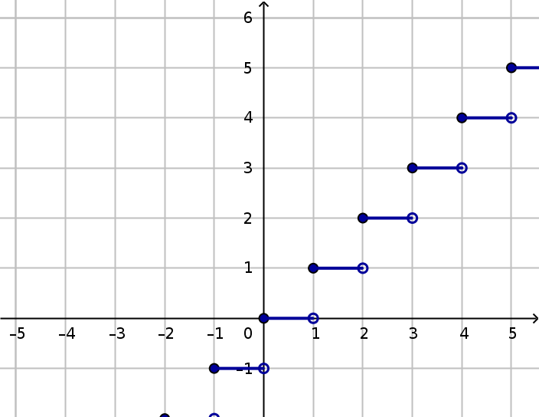

Propriétés
Propriétés (admise) :
- Les fonctions affines, les fonctions polynômes, la fonction racine carrée et la fonction exponentielle sont continues sur leur ensemble de définition.
- Les sommes, produits, quotients et composées de fonctions continues sont des fonctions continues sur chacun des intervalles formant leur ensemble de définition.

Exemple :
La fonction f, définie sur ]-∞ ; 1[∪]1 ; +∞[ par , est continue sur chacun des intervalles ]-∞ ; 1[ et ]1 ; +∞[ en tant que quotient de fonctions polynômes.

Théorème des valeurs intermédiaires

Cas général
Propriété (admise) :
f est une fonction continue sur un intervalle .
Pour tout réel k compris entre f(a) et f(b) il existe au moins un réel c compris entre a et b, tel que .

Exemples :
- f est continue sur , toutes les valeurs comprises entre f(a) et f(b) sont prises au moins une fois.
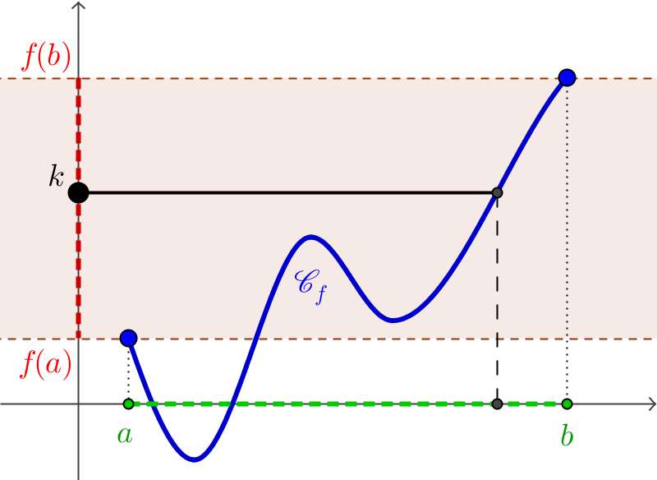 | 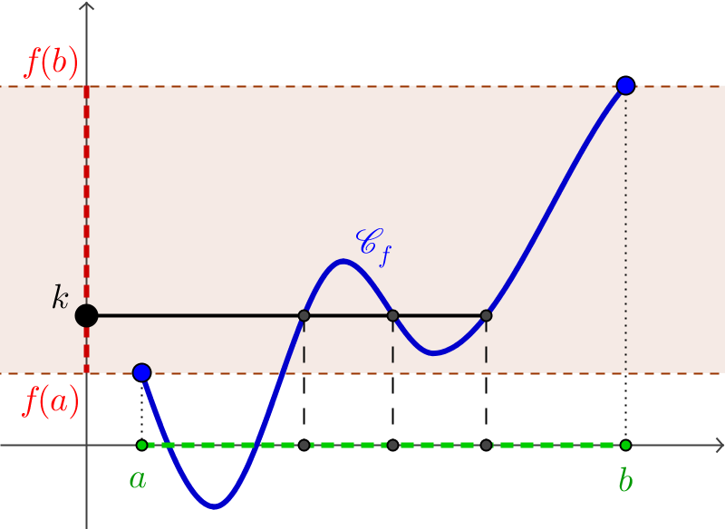
- g n’étant pas continue sur , certaines valeurs comprises entre g(a) et g(b) ne sont pas atteintes par g.
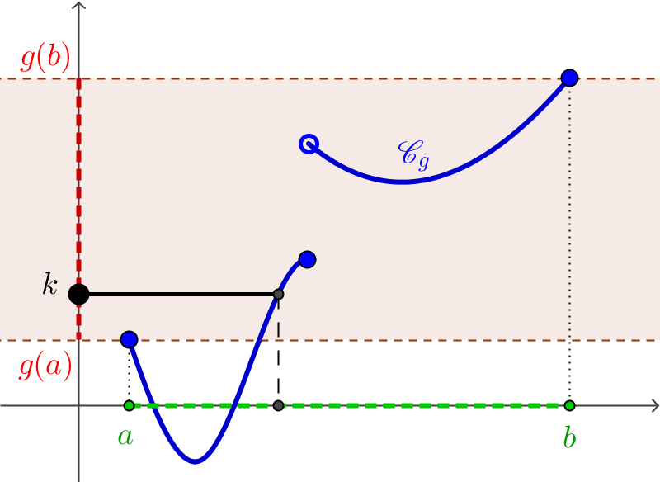 | 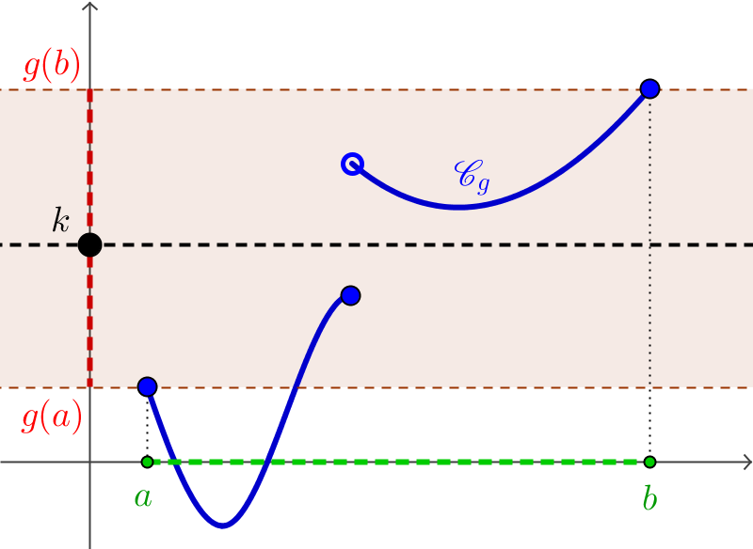

Remarque :
La continuité permet de dire que des solutions existent.

Cas des fonctions monotones
Propriété :
Soit f une fonction continue et strictement monotone sur un intervalle et un nombre compris entre f(a) et f(b), alors l’équation admet une unique solution c située dans l’intervalle .

Exemples :
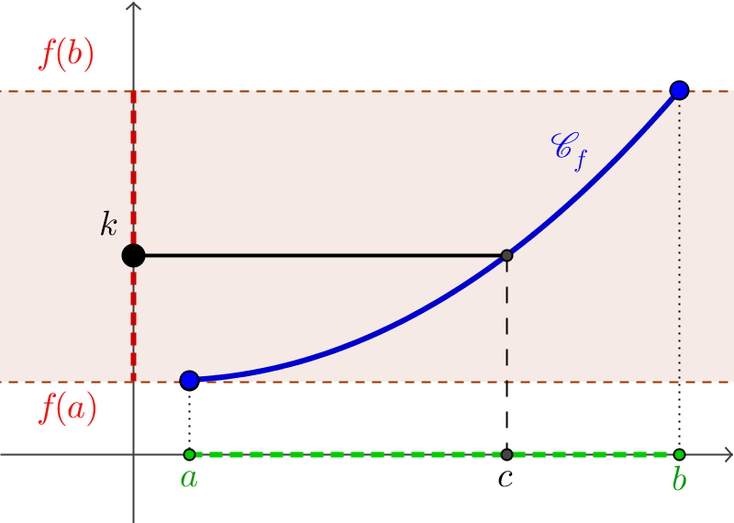 | 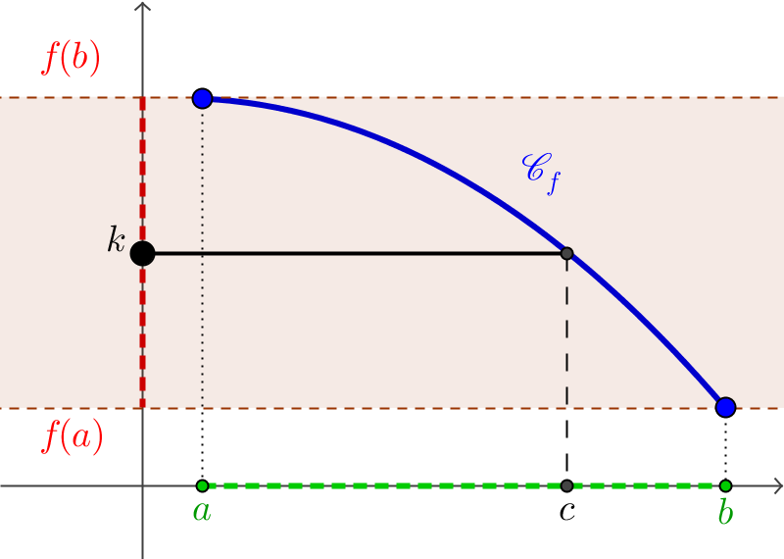

Remarques :
- Dans le cas particulier où 0 est compris entre et , sous les hypothèses du théorème précédent, f prend une fois et une seule la valeur 0.
Ceci signifie que l’équation admet une solution unique sur .
- Ce théorème s’étend au cas d’intervalles ouverts ou semi-ouverts, bornés ou non bornés en remplaçant si besoin et par les limites de f en a et en b.
- Dans un tableau de variation les flèches obliques traduisent la continuité et la stricte monotonie d’une fonction sur un intervalle.

Exemple :  Soit la fonction f définie sur ℝ par :  pour et
  x | –∞ |  | 0 |  | 2 |  | +∞
  f '(x) |  | – | 0 | + | 0 | –
  f(x) | +∞ |  | 1 |  | 5 |  | -∞
Sur , la fonction f est continue (c’est une fonction polynôme) et strictement décroissante.
et .
Ainsi l’équation possède une unique solution  dans l’intervalle .

Extension à d’autres intervalles
On généralise le théorème des valeurs intermédiaires sur un intervalle ouvert.

Propriété :
Soit une fonction continue sur un intervalle où a désigne un réel ou –∞ et b désigne un réel ou +∞.
On suppose que admet des limites en a et b, finies ou infinies.
- Pour tout k compris entre et , l’équation admet au moins une solution dans l’intervalle .
- Si, de plus, f est strictement monotone sur , alors cette solution est unique.

Exemple :  La fonction définie sur ℝ par est continue et strictement croissante sur ℝ et et .  0 appartient à donc l'équation a une unique solution sur ℝ.
  x | –∞ |  | +∞
  f(x) | –∞ |  | +∞

